"Мы замолкаем глядя в небеса"
Под таким названием (в 10:00 ч.) 9 мая провели митинг-реквием в с.Солдатское у памятника погибшим воинам.
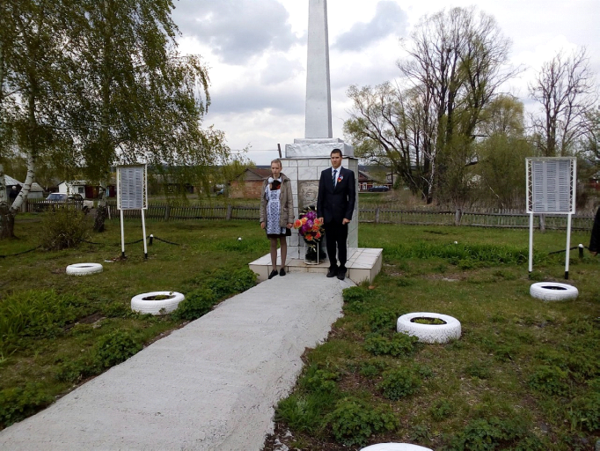

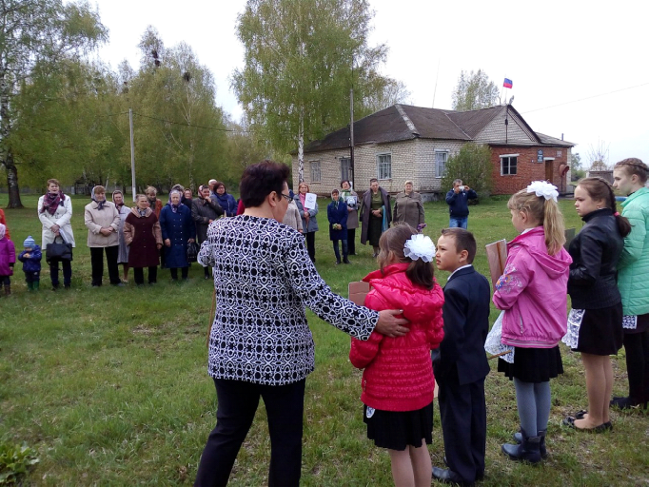

Затем в 11:00 в ДК прошёл музыкальный час "Военной песни негасимый свет"
Работники ДК и участники художественной самодеятельности исполняли песни военных лет. Предисловием послужила история создания прозвучавших песен.
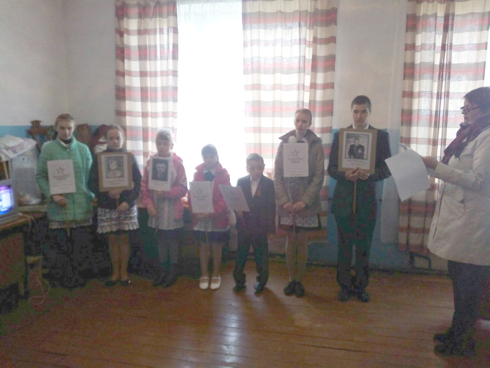

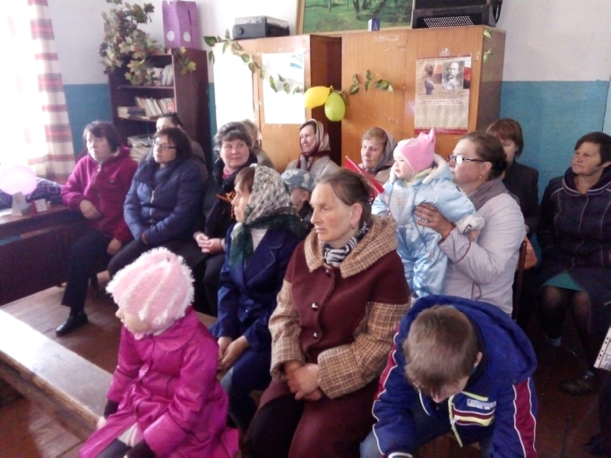

Была проведена акция " Бесмертный полк".


